Buku Petunjuk Penggunan Aplikasi (User Manual)



Aplikasi Standar

|  |  |  |  |
| --- | --- | --- | --- |
| Pemerintah Kota Banjarmasin | Nomor Dokumen | | Dinas Komunikasi Informatika dan Statistik Kota Banjarmasi |
|  | |
| Versi | 1.0 |

Dokumen ini ditujukan kepada pimpinan Dinas Komunikasi Informatika dan Statistik Kota Banjarmasin.

© Hak Cipta Dinas Komunikasi Informatika dan Statistik Kota Banjarmasin. Hak cipta dilindungi oleh Undang-undang.

Buku Petunjuk Penggunan Aplikasi ini dimiliki oleh Dinas Komunikasi Informatika dan Statistik Kota Banjarmasin. Dilarang keras menyalin, memperbanyak, menerbitkan isi buku ini, sebagian atau seluruhnya, dengan cara apa pun, baik elektronik maupun mekanis, termasuk tetapi tidak terbatas pada fotokopi atau sistem penyimpanan data pada komputer. Dilarang keras menyingkapkan informasi dalam laporan ini kepada pihak ketiga tanpa didahului persetujuan tertulis dari Dinas Komunikasi Informatika dan Statistik Kota Banjarmasin.

# KATA PENGANTAR

Tidak bisa di pungkiri kita tidak bias lepas di dunia internet. Intrnet sangat berperan dalam kehidupan manusia abad ini. Dengan adanya internet manusia dapat terbantu, apalagi bagi mereka yang mempunyai mobilitas tinggi. Di internet kita dapat melakukan berbagai hal, mulai dari mencari informasi ter up to date salah satunya dengan menggunakan website.

Website atau situs juga dapat diartikan sebagai kumpulan halaman yang menampilkan informasi data teks, data gambar diam atau gerak, data animasi, suara, video dan atau gabungan dari semuanya, baik yang bersifat statis maupun dinamis yang membentuk satu rangkaian bangunan yang saling terkait dimana masing-masing dihubungkan dengan jaringan-jaringan halaman (hyperlink). Bersifat statis apabila isi informasi website tetap, jarang berubah, dan isi informasinya searah hanya dari pemilik website. Bersifat dinamis apabila isi informasi website selalu berubah-ubah, dan isi informasinya interaktif dua arah berasal dari pemilik serta pengguna website. Untuk meningkatkan kualitas administrasi pemerintahan dan komunikasi kepada seluruh masyarakat dan stakeholder, untuk memberikan pelayanan dan berinteraksi yang lebih baik kepada seluruh stakeholdernya. Pemerintah Kota Banjarmasin melaksanakan amanat Instruksi Presiden No.3/2003, dimana lembaga-lembaga pemerintahan baik di pusat maupun daerah wajib menerapkan teknologi informasi dalam mewujudkan Good

Governance.

Dalam hal pengimplementasian e-government, Pemerintah Kota Banjarmasin melalui Dinas Komunikasi Informatika dan Statistik (Diskominfotik) bersama PKK Kota Banjarmasin membangun Aplikasi PAAR Kota Banjarmasin dapat diakses melalui alamat website https://standar- harga.banjarmasinkota.go.id/

Semoga Buku Panduan ini dapat bermanfaat dalam pengoperasian aplikasi Standar Harga Pemerintah Kota Banjarmasin demi terlaksananya salah satu fungsi e-government yang lebih baik dan fungsional.

Banjarmasin, 23 September 2021 Kepala Dinas Komunikasi Informatika dan Statistik Kota Banjarmasin

Windiasti Kartika, S.T., M.T., Pembina Tingkat I

NIP. 19690608 199703 2 006

# DAFTAR ISI

KATA PENGANTAR 3

DAFTAR ISI 4

BAB I 5

1. TUJUAN PEMBUATAN DOKUMEN 5
   1. DESKRIPSI UMUM SISTEM 5
      1. Deskripsi Umum Aplikasi 5
      2. Deskripsi Kebutuhan Aplikasi Yang Akan Diimplementasikan 5
   2. DESKRIPSI DOKUMEN (IKHTISAR) 5

BAB II 6

* 1. PERANGKAT LUNAK 6
  2. PERANGKAT KERAS 6
  3. SUMBER DAYA MANUSIA 6
  4. PENGENALAN DAN PELATIHAN 6

BAB III 7

* 1. STRUKTUR MENU 7
  2. PENGGUNAAN 7
     1. Login ke dalam Aplikasi 7
     2. Mengubah master Data SKPD 8
     3. Menambah Usulan Baru 9
     4. Mengubah Usulan 10
     5. Hapus Usulan 11
     6. Melakukan Pengajuan Usulan 12

**BAB I PENDAHULUAN**

# 1. TUJUAN PEMBUATAN DOKUMEN

Dokumen user manual Aplikasi Standar Harga Kota Banjarmasin ini dibuat untuk tujuan mempermudah dalam penggunaan dan pengaplikasian aplikasi ini. Pihak-pihak yang berkepentingan dan berhak menggunakan dokumen ini yaitu:

* Pemerintah Kota Banjarmasin (Inisiator)
* Badan Keuangan Kota Banjaramsin (Koordinator)
* Dinas Komunikasi Informatika dan Statistik (Fasilitator)
* Seluruh Pegawai Kota Banjarmasin (Sebagai Pengguna)

# DESKRIPSI UMUM SISTEM 1.2.1.Deskripsi Umum Aplikasi

Merupakan aplikasi yang mempermudah dalam penyampaian

informasi mengenai data-data satuan standar harga (SSH) yang digunakan oleh Pemerintah Kota Banjarmasin.

# 1.2.2. Deskripsi Kebutuhan Aplikasi Yang Akan Diimplementasikan

Deskripsi umum kebutuhan aplikasi yang akan diimplementasikan meliputi semua informasi yang bersifat teknis yang menjadi acuan dalam pengembangan aplikasi.

# DESKRIPSI DOKUMEN (IKHTISAR)

Dokumen ini dibuat untuk memberikan panduan penggunaan aplikasi Standar Harga Pemerintah Kota Banjarmasin. Dokumen ini berisikan informasi sebagai berikut :

* + - BAB I

Berisi informasi umum yang merupakan bagian pendahuluan, yang meliputi tujuan pembuatan dokumen, deskripsi umum sistem serta deskripsi dokumen.

* + - BAB II

Berisi perangkat yang dibutuhkan untuk penggunaan aplikasi PAAR Kota Banjarmasin meliputi perangkat lunak dan perangkat hardware

* + - BAB III

Berisi user manual aplikasi PAAR Kota Banjarmasin baik user manual yang diperuntukkan untuk administrator dan user (pengguna)

# BAB II

**SUMBER DAYA YANG DIBUTUHKAN**

# PERANGKAT LUNAK

Perangkat lunak yang digunakan dalam pengujian adalah:

Aplikasi berbasis **Website** (PAAR Kota Banjarmasin) yang bisa akses menggunakan **Browser** seperti Mozila Firefox, Google Chrome atau aplikasi browser lainnya pada link berikut :

https:// standar-harga.banjarmasinkota.go.id/.

# PERANGKAT KERAS

Perangkat keras yang dilibatkan dalam pengujian aplikasi ini adalah:

* + 1. ***Smartphone*** dengan Sistem Operasi **Android/iOS** dan **koneksi jaringan internet**.
    2. **Komputer** atau **Laptop** yang memiliki koneksi jaringan internet.
    3. Mouse sebagai peralatan antarmuka.
    4. Monitor sebagai peralatan antarmuka.
    5. Keyboard sebagai peralatan antarmuka.

# SUMBER DAYA MANUSIA

Sumber daya manusia yang akan menggunaan aplikasi ini dari sisi Administrator maupun user adalah orang yang Memiliki pemahaman tentang antar muka *Smartphone* dan Komputer serta cara mengoperasikannya..

# PENGENALAN DAN PELATIHAN

Sumber daya manusia yang terlibat dalam operasional penggunaan aplikasi ini sehari-hari terlebih dahulu diberikan pengenalan dan pelatihan yang cukup untuk menggunakan Aplikasi Standar Harga Kota Banjarmasin ini.

# BAB III

**MENU DAN CARA PENGGUNAAN**

# STRUKTUR MENU

Adapun struktur menu pada Aplikasi Standar Harga Pemerintah Kota Banjarmasin adalah sebagai berikut:

* + 1. Menu Website Informasi
       1. Login
       2. Beranda
       3. Profile
       4. Master Data : SKPD
       5. Data
          - Data Usulan Baru
          - Data Disetujui

# PENGGUNAAN

Pada bagian ini akan dijelaskan mengenai tata cara menggunakan dan memasukan data melalui administrator web Aplikasi Standar Harga Pemerintah Kota Banjarmasin.

# Login ke dalam Aplikasi

Untuk memulai akses admin web Aplikasi PAAR Kota Banjarmasin:

* + - * Bukalah melalui web browser (Google Chrome atau Mozila FireFox atau lainnya) dengan alamat url sebagai berikut: https:// standar- harga.banjarmasinkota.go.id
* Kemudian tekan Enter pada tombol keyboard atau klik tombol Go pada browser.
* 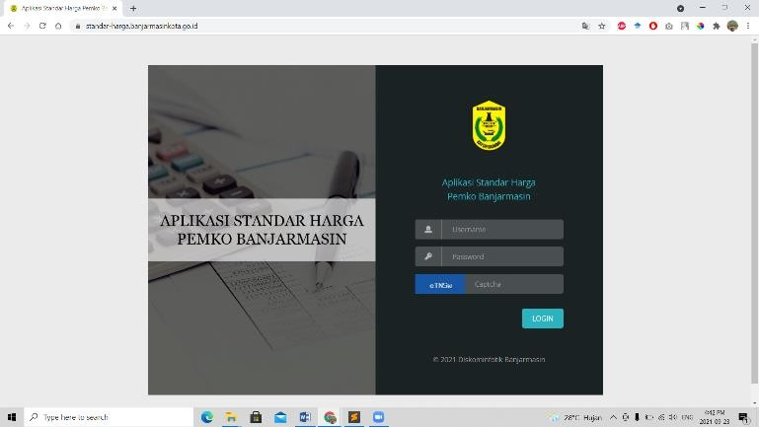Akan muncul tampilan halaman Login dari aplikasi sebagai berikut :
* Untuk Login silahkan masukan username dan password, serta masukan captcha yang diberikan lalu tekan login
* Akan muncul tampilan halaman Dashboard Administrator aplikasi sebagai berikut :

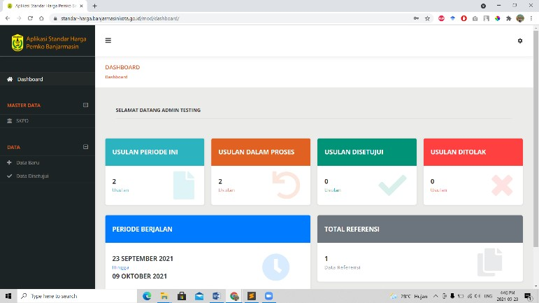

# Mengubah master Data SKPD

Pada bagian sebelah kiri, terdapat menu/fitur master data – Data SKPD. Bagian ini bertujuan untuk memberikan informasi mengenai SKPD terkait dan nantinya akan digunakan dalam membuat surat dan dokumen lain. Prosesnya adalah :

* + - * Setelah proses login berhasil, anda bisa klik menu Master data- SKPD pada bagian sidebar seperti gambar berikut :

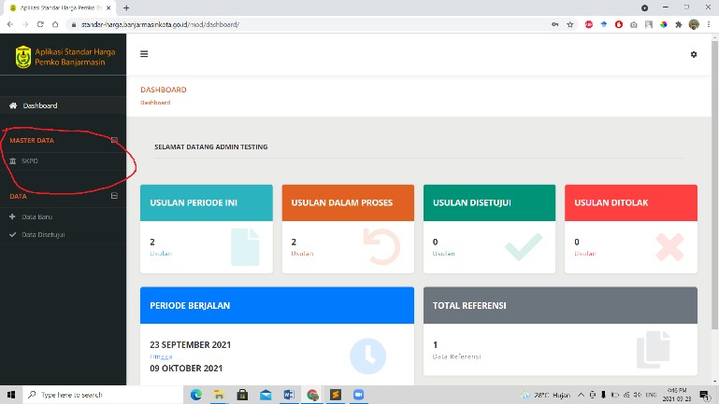

* + - * 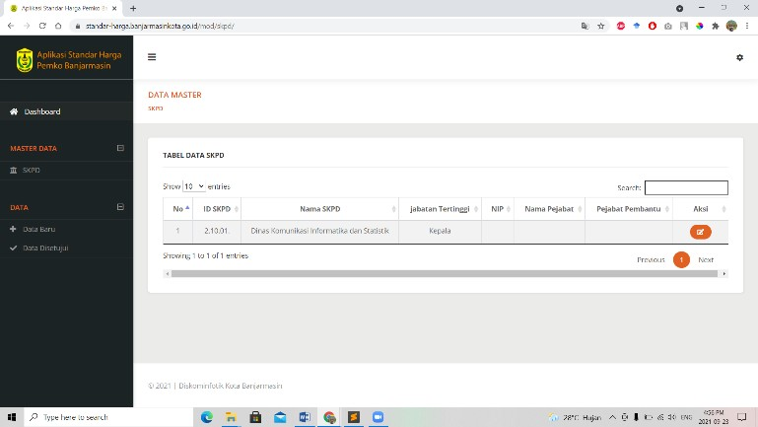Akan muncul tampilan halaman sebagai berikut :
      * Jika ingin mengubah data, silahkan klik tombol “edit” (tombol orange bergambar pensil) dan akan tampil menu edit post sebagai berikut :

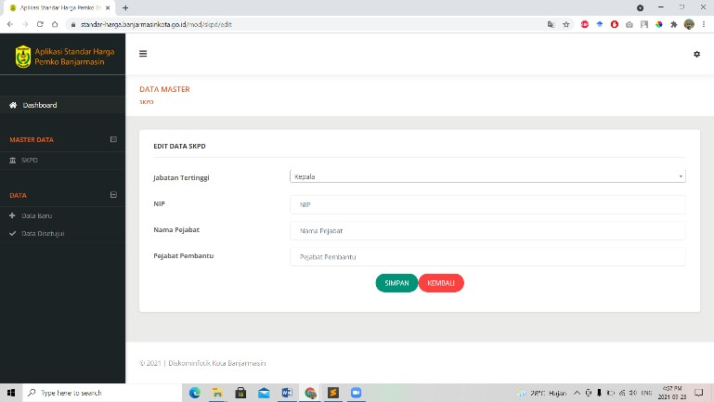

* + - * Silahkan isi kolom sesuai dengan data yang diperlukan.
      * Pada bagian jabatan tertinggi terdapat pilihan Kepala, Plt. Kepala dan

a.n. Kepala.

* + - * Pada bagian NIP silahkan isi dengan NIP orang yang menjadi penanggung jawab.
      * Pada bagian Nama pejabat diisi dengan nama orang yang menjadi penanggung jawab
      * Pada bagian Pejabat Pembantu harus diisi dengan pejabat pembantu yang ditunjuk penanggung jawab (wakil/asisten)
      * Jika data sudah diisi dengan baik dan benar, silahkan untuk menekan tombol simpan.

# Menambah Usulan Baru

Untuk Menambah Usulan Baru dapat dilakukan dengan cara :

* + - * Setelah proses login berhasil, anda bisa klik menu Data-Data Baru pada bagian sidebar seperti gambar berikut :

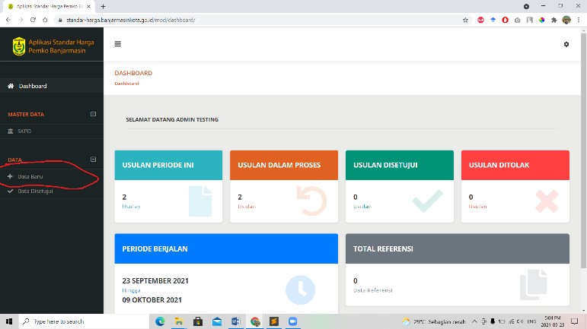

* + - * Akan muncul tampilan halaman sebagai berikut :

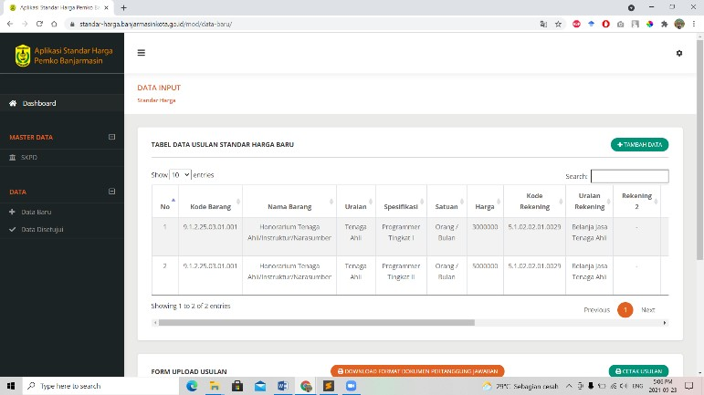

* + - * Jika ingin Menambah Usulan, silahkan klik tombol “tambah baru” (tombol hijau bergambar +) dan akan tampil menu tambah usulan sebagai berikut :

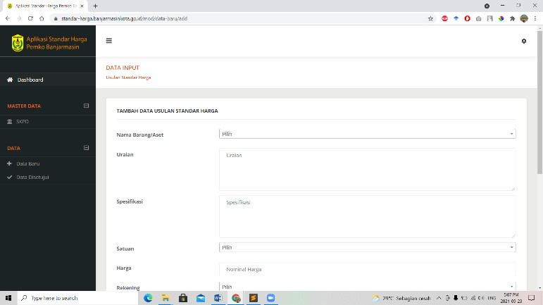

* + - * Silahkan isi kolom sesuai dengan data yang diperlukan, yaitu :
        + Nama Barang Aset berisi nama dari barang/aset yang ingin diusulkan
        + Uraian berisi dengan uraian dari asset yang diusulkan
        + Spesifikasi berisi dengan uraian spesifikasi yang di inginkan/diusulkan.
        + Satuan, berisi pilihan satuan dari aset/barang yang diusulkan
        + Harga, berisi nominal harga dari aset/barang yang diusulkan
        + Rekening, dipilih dari rekening mana asset akan diusulkan
        + Keterangan, diisi dengan keterangan lebih lanjut mengenai aset/barang yang diusulkan
      * Jika data sudah diisi dengan baik dan benar, silahkan untuk menekan tombol submit/simpan di pojok bagian bawah.

# Mengubah Usulan

Untuk mengubah Usulan, dapat dilakukan selama usulan masih dalam proses atau belum diajukan atau disetujui ataupun ditolak oleh admin bakeuda. Update data dapat dilakukan dengan cara :

* + - * Setelah proses login berhasil, anda bisa klik menu Data - Data Baru pada bagian sidebar seperti gambar berikut :



* + - * Akan muncul tampilan halaman Usulan dan pilih usulan yang ingin diubah, dengan menekan tombol edit (tombol orange bergambar pensil) dan akan muncul tampilan sebagai berikut :



* + - * Silahkan mengubah data yang diinginkan.
      * Jika data sudah diisi dengan baik dan benar, silahkan untuk menekan tombol submit di pojok bagian bawah.

# Hapus Usulan

Untuk menghapus Usulan, dapat dilakukan selama usulan masih dalam proses atau belum diajukan atau disetujui ataupun ditolak oleh admin bakeuda. Hapus data dapat dilakukan dengan cara :

* + - * Setelah proses login berhasil, anda bisa klik menu Post pada bagian sidebar seperti gambar berikut :



* + - * Akan muncul tampilan halaman usulan dan pilih usulan yang ingin dihapus, dengan menekan tombol hapus data (tombol merah bertanda “tong sampah”).
      * Jika sudah di klik maka akan muncul dialog box seperti pada gambar. Jika benar ingin dihapus silahkan klik ya, jika tidak silahkan klik tidak untuk membatalkan.

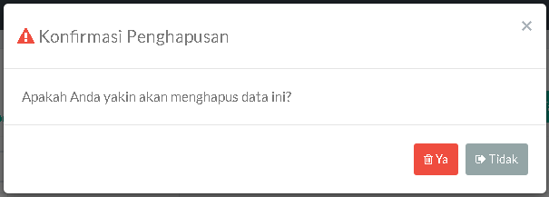

# Melakukan Pengajuan Usulan

Untuk Mengajukan seluruh usulan, bisa dilakukan dengan proses :

* + - * Setelah proses login berhasil, anda bisa klik menu Post pada bagian sidebar seperti gambar berikut :



* + - * Akan muncul tampilan usulan, jika dirasa usulan sudah terisi dengan baik, maka kita dapat mengajukan dengan mendownload dokumen dengan mengklik pada tombol cetak dokumen (tombol berwarna hijau) seperti gambar dibawah.

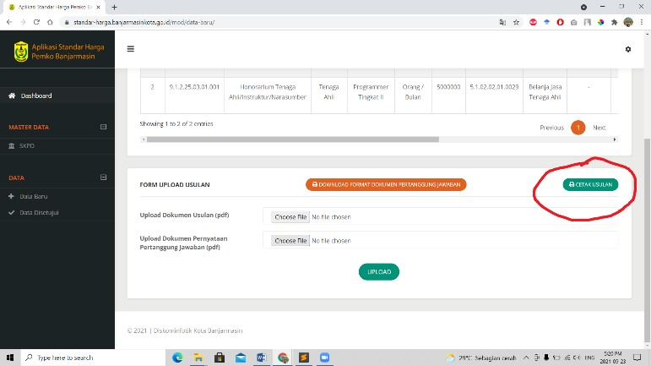

* + - * Jika sudah di cetak dan diprint, silahkan ditandatangi oleh orang yang bertanggung jawab. Dan upload dokumen tersebut (dalam bentuk pdf) pada bagian berikut :

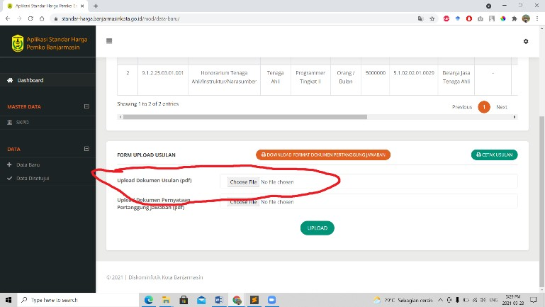

* + - * Kemudian lakukan juga untuk dokumen kedua (dokumen pertanggung jawaban) pada tombol seperti dibawah dan upload dibagian yang terkait

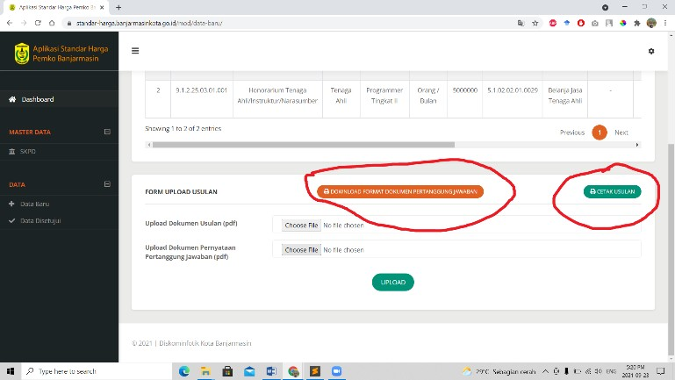:

* + - * Jika kedua dokumen sudah diisi, silahkan klik upload maka dokumen sudah terupload dan usulan akan diproses.

===SELESAI===